Консультация для родителей «Игра в жизни ребенка пятого года жизни»
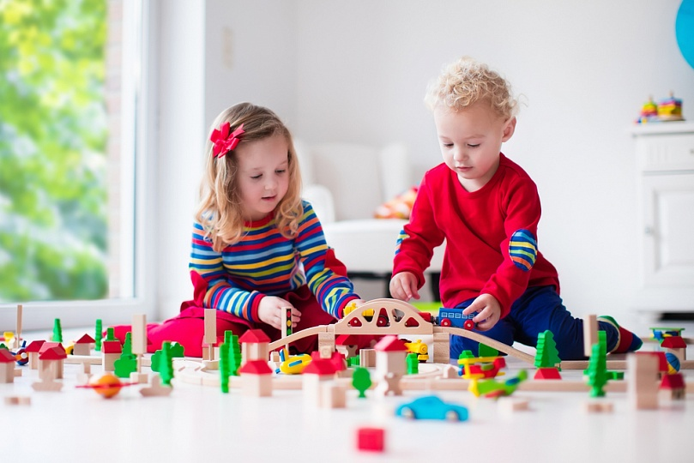
Игра занимает важнейшее место в жизни ребенка. В практике детского сада широко используются игры: дидактические, ролевые, строительные, игры с песком, подвижные. Остановимся на некоторых из них.
ПОДВИЖНЫЕ ИГРЫ
В раннем детстве происходит формирование разных по структуре и характеру основных движений. Это такие движения, как ходьба, бег, подпрыгивание, лазание, которые не только широко применяются детьми в самостоятельной деятельности, в творческих играх, но и являются неотъемлемым элементом содержания организационных подвижных игр, начиная с самого раннего возраста.
Для детей пятого года жизни подвижная игра является жизненной потребностью. В процессе игр создаются благоприятные условия для физического развития и оздоровления, а также нравственных качеств, привычек и навыков жизни в коллективе. Наиболее эффективно проведение подвижных игр на свежем воздухе. При активной двигательной деятельности детей на свежем воздухе усиливается работа сердца и легких, а следовательно, увеличивается поступление кислорода в кровь. Это оказывает благоприятное влияние на общее состояние здоровья детей: улучшает аппетит, укрепляется нервная система и поднимается настроение.
Разнообразие игр по содержанию и организации детей позволяет подбирать их с учетом времени суток, условий проведения, возраста детей, их подготовленности. Содержание игр должно быть доступным и интересным для детей.
Необходимо учитывать, что содержание игр должно сочетаться с предшествующей и последующей деятельностью детей. После спокойных занятий (развития речи, ФЕМП, рисования и т. д., как правило, проводят игры большой подвижности. После физической культуры - спокойные игры и игры средней подвижности.
Для детей пятого года жизни огромное значение имеет дозировка нагрузки, т. к. они быстро устают и могут потерять интерес к играм. Так в конце прогулки перед возвращением в группу, желательно провести игры со всей группой, а через некоторое время небольшими подгруппами или организовать индивидуальную работу.
Подвижные игры дают возможность развивать и совершенствовать движения детей. Разнообразные движения требуют активной деятельности крупных и мелких мышц, способствуют лучшему обмену веществ, кровообращению, дыханию, т. е. повышению жизнедеятельности организма.
Большое значение подвижные игры имеют на нервно-психическое развитие ребенка. Они вызывают положительные эмоции, развивают тормозные процессы: в ходе игры детям приходится реагировать движением на одни сигналы и удерживаться от движения при других. Совместные действия в играх сближают детей, доставляют им радость от преодоления трудностей и достижения успеха.

